


中期文档

题目 网络教学系统

学 院 两江人工智能学院
专 业 软件工程
班 级 118230204
学生姓名 11823020411 杨能
学生姓名 11823020410 曾新
学生姓名 11823020416 方家万
指导教师 涂飞、徐传运
时 间 2020年6月

功能列表

- 功能名称：第三方注册
功能说明：学生与老师使用第三方的账号，发送验证码进行注册
完成率：100%
- 功能名称：密码登陆
功能说明：学生和老师使用第三方账号或者站内分配的账号进行密码登陆
完成率：100%
- 功能名称：第三方登陆
功能说明：学生与老师使用其注册所使用的第三方账号进行验证码登陆
完成率：100%
- 功能名称：创建课程
功能说明：老师新建自己的课程初始化课程的一些必要参数（名字，年份，学期，课程说明）
完成率：50%
- 功能名称：加入课程
功能说明：学生通过加课码来加入指定的课程学习
完成率：50%
- 功能名称：删除课程
功能说明：老师对自己创建的课程进行删除，并会强制解除班级课程
完成率：20%
- 功能名称：编辑课程
功能说明：老师对已创建的课程进行信息再编辑
完成率：20%
- 功能名称：退课
功能说明：学生对加入的课程进行退课
完成率：0%
- 功能名称：学生课程归档
功能说明：学生对加入的课程进行结课归档处理
完成率：50%
- 功能名称：老师课程归档
功能说明：老师对自己创建的课程进行归档，可选择自己归档与全部归档两种方式
完成率：50%
- 功能名称：课程恢复
功能说明：撤销对课程的归档管理
完成率：50%
- 功能名称：课程进行拖动排序
功能说明：Web端可对课程进行排序
完成率：0%
- 功能名称：查看课程成员
功能说明：老师或者学生对某个课程查看其中的课程成员
完成率：50%
- 功能名称：布置作业
功能说明：老师在特定课程内发布作业（作业名，作业简历，截止时间等）给所有学生
完成率：50%
- 功能名称：提交作业
功能说明：学生对特定课程的特定作业提交作业
完成率：50%
- 功能名称：批改作业
功能说明：老师对自己的特定课程的学生已提交的特定作业进行打分或者打回
完成率：20%
- 功能名称：下载作业
功能说明：老师对特定的已布置作业下载到本地查看
完成率：0%
- 功能名称：个人资料编辑
功能说明：老师或者学生对个人资料继续编辑
完成率：0%

已完成的功能

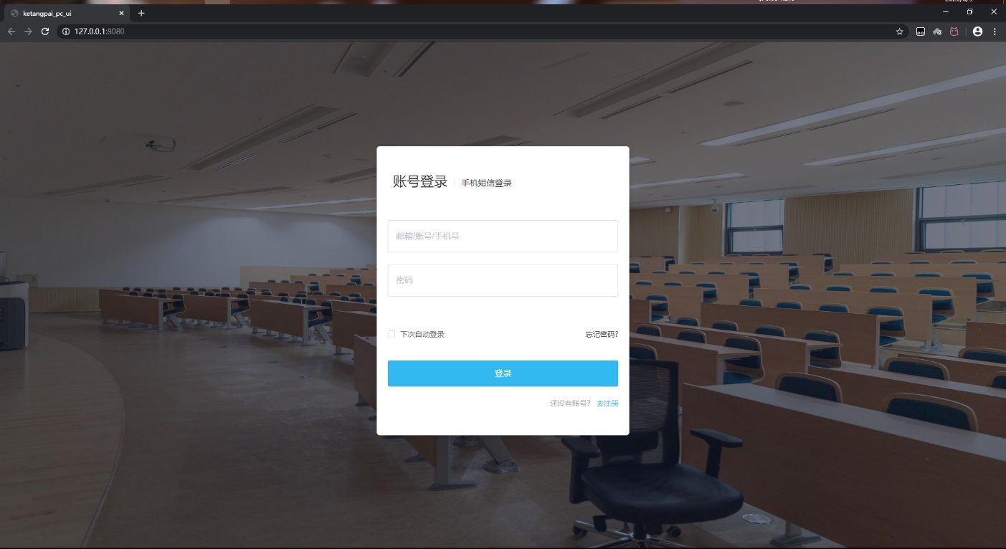

账号登陆界面

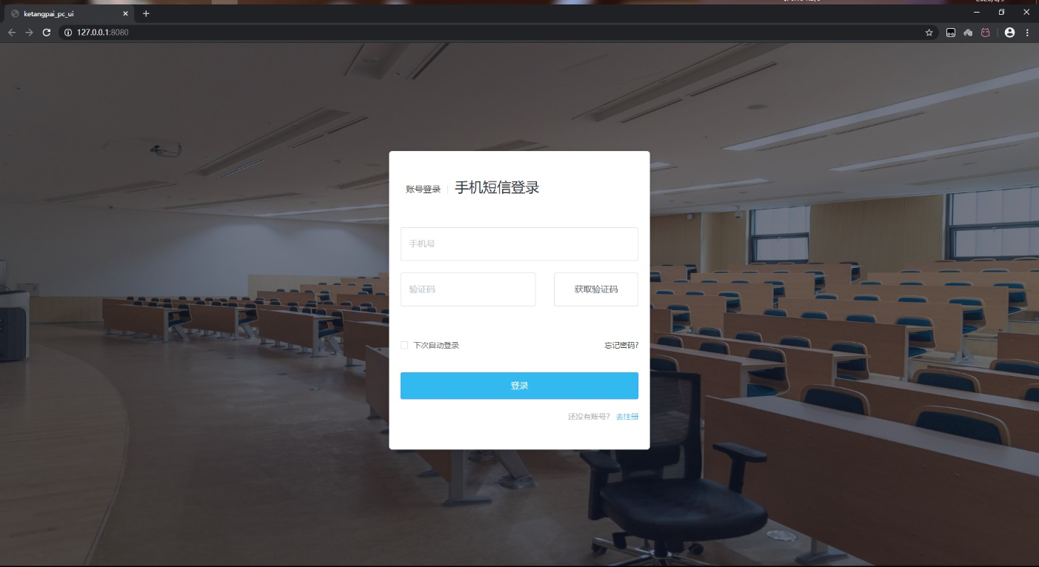

手机短信登陆

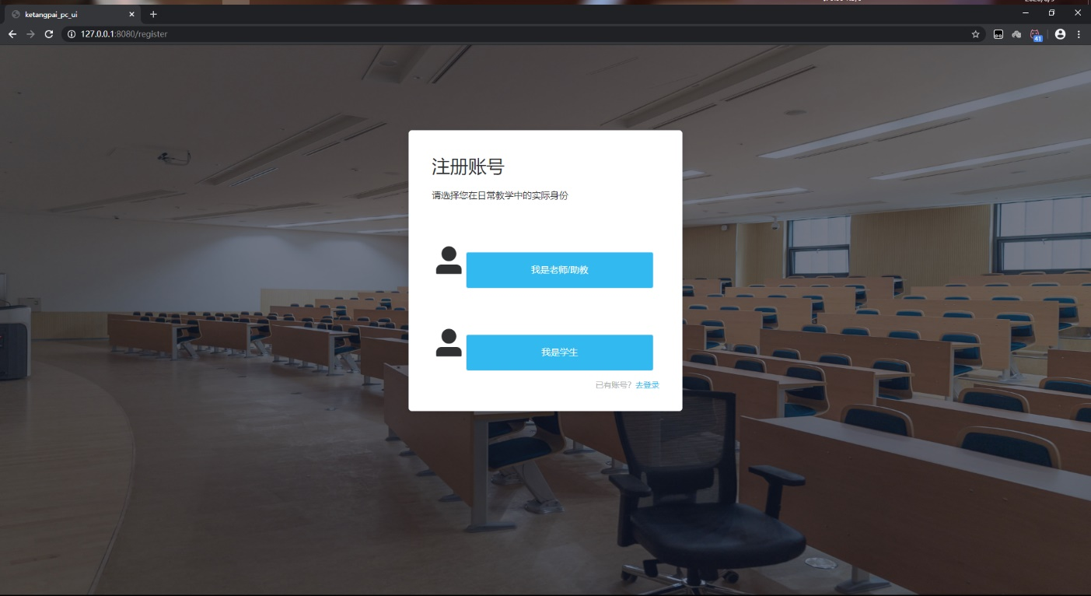

账号注册身份选择

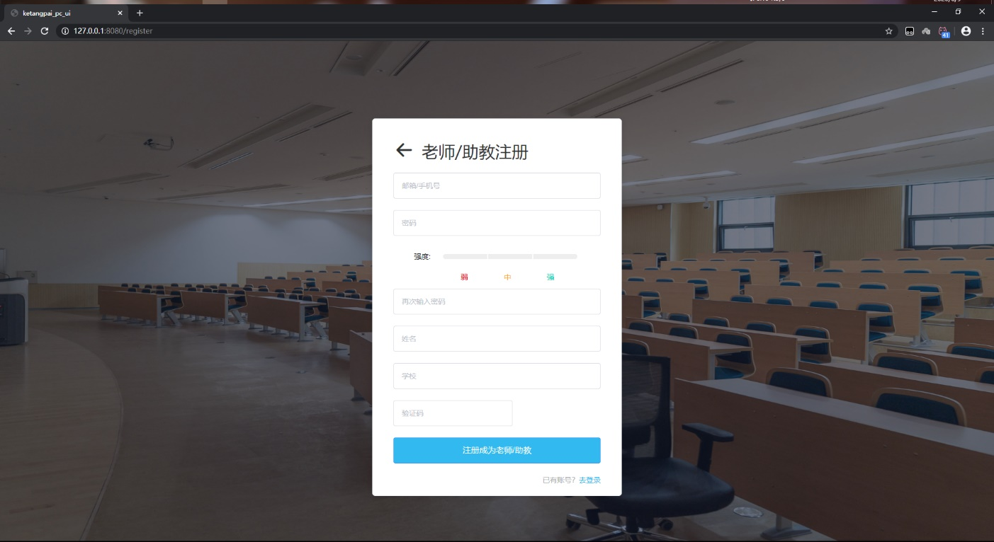

教师注册

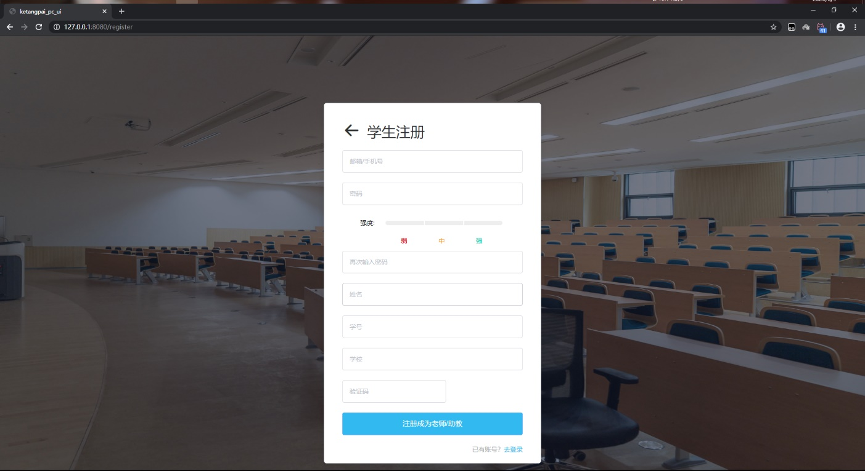

学生注册

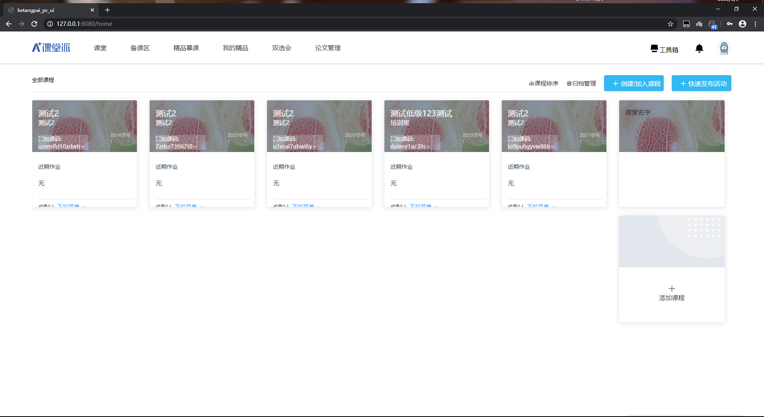

课堂的主页面

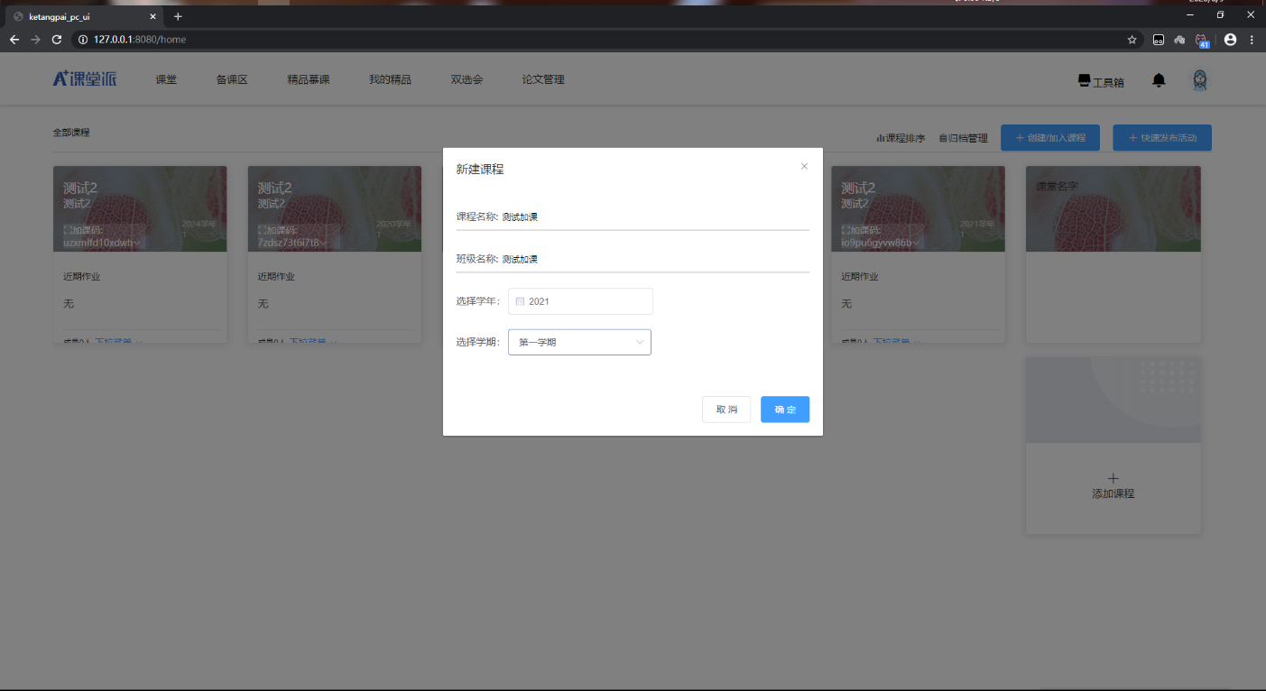

创建课程

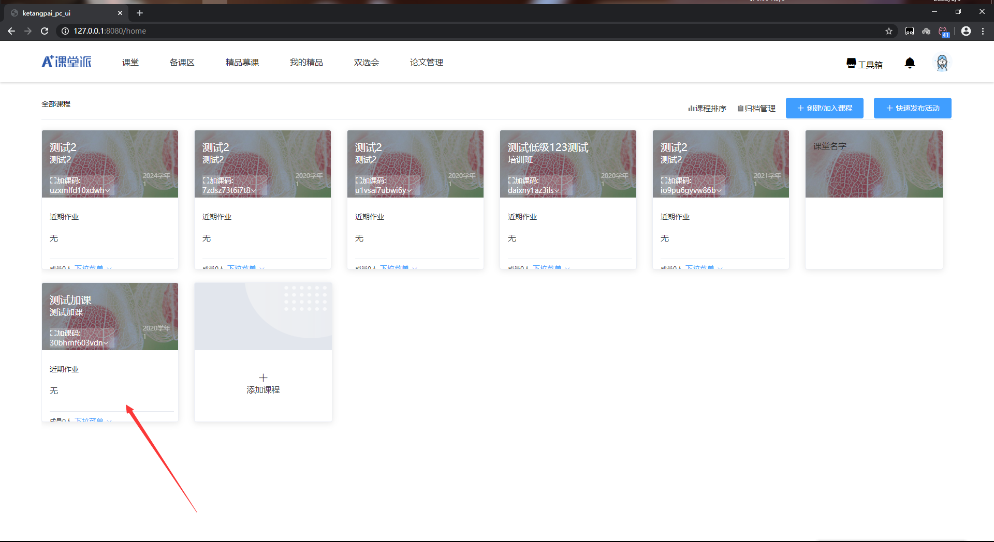

创建完成后

